维修及配件采购询价二维码

为了更好的规范询价过程，现对挂网的维修及配件采购项目进行网上扫码询价，请各供应商扫码并输入校验码后，按内容进行填写并将营业执照、经办人授权委托书、经办人身份证、询价函等资料加盖鲜章后扫描成PDF格式后上传，如不上传视为无效。如有问题请联系可联系医学工程科 0851-86774414。

项目1

离心机维修

校验码：tnsw

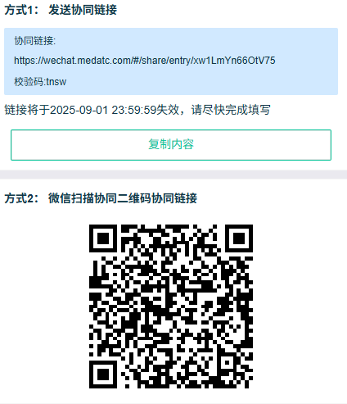

注：二维码及链接3天后失效

项目2

纯水一体化系统维修

校验码：qvfi

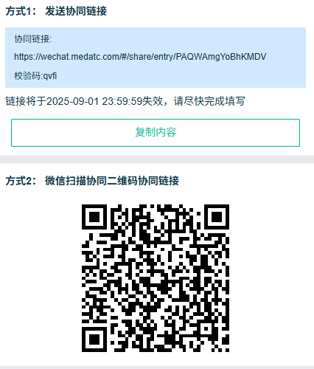

注：二维码及链接3天后失效

项目3

牙科综合诊断系统维修

校验码：ypxh

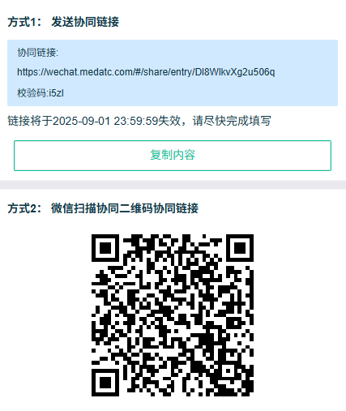

注：二维码及链接3天后失效

项目4

2台移动式数字摄影x线系统更换蓄电池（为避免重复填写，以其中一台发询价链接）

校验码：c1mp

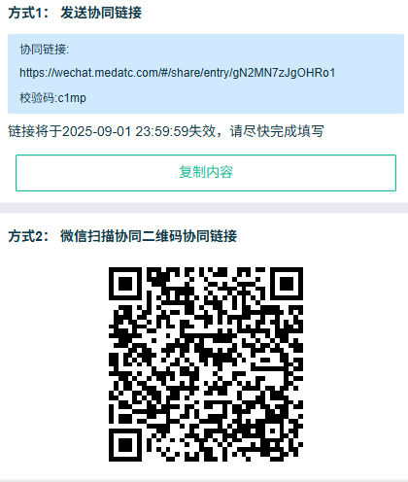

注：二维码及链接3天后失效

项目5

采购8条生物刺激反馈仪输出线

校验码：cnnh

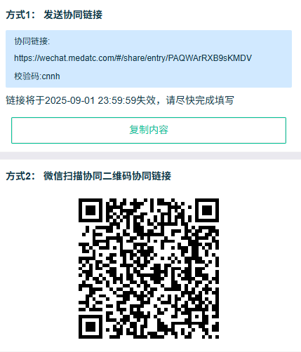

注：二维码及链接3天后失效

项目6

耳内镜维修

校验码：mtyg

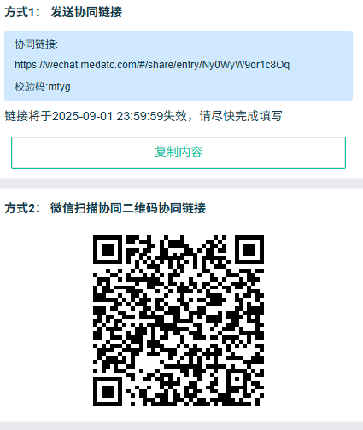

注：二维码及链接3天后失效

项目7

购买动态血压计袖带

校验码：qhjx

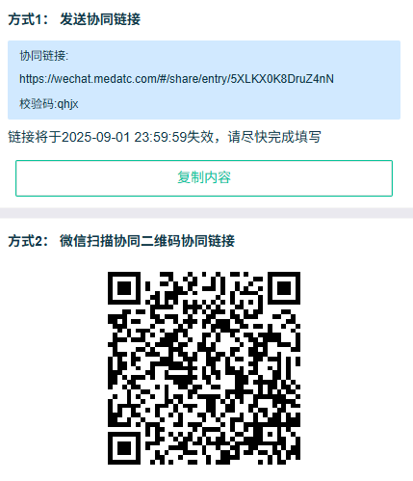

注：二维码及链接3天后失效

项目8

欧姆龙体检称维修

校验码：3kxy

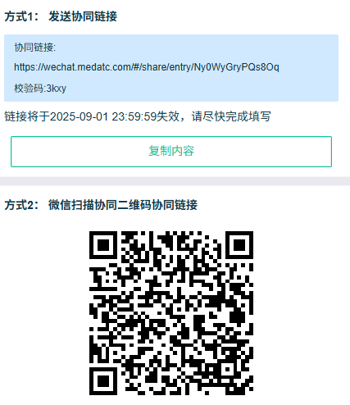

注：二维码及链接3天后失效

项目9

CT检查室铅门维修

校验码：rzbc

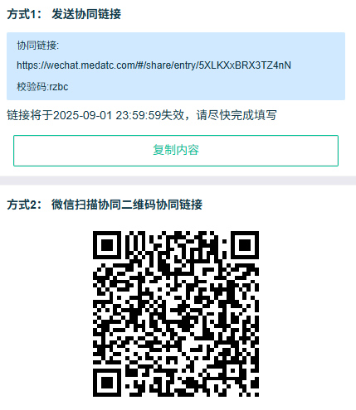

注：二维码及链接3天后失效

项目10

病人监护仪维修

校验码：jf1e

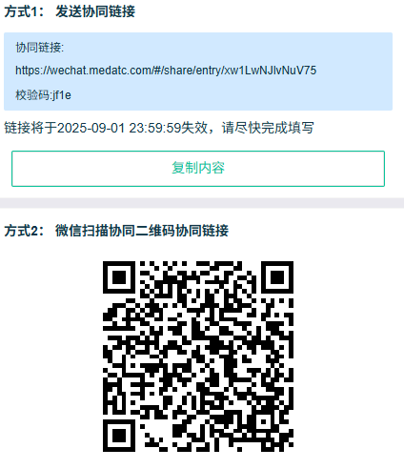

注：二维码及链接3天后失效

项目11

亚低温治疗仪更换冰毯

校验码：stqi

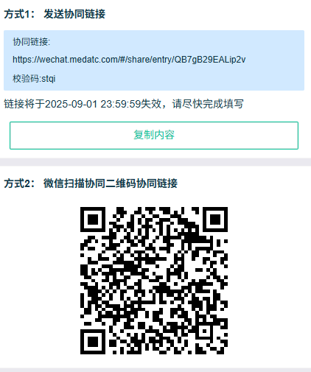

注：二维码及链接3天后失效

项目12

新生儿黄疸治疗箱维修

校验码：qadg

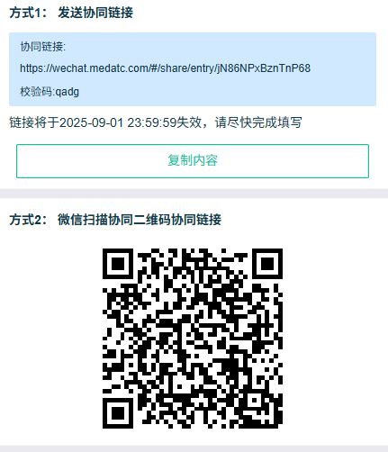

注：二维码及链接3天后失效

项目13

新生儿婴儿床更换轮子60个

校验码：6uk2

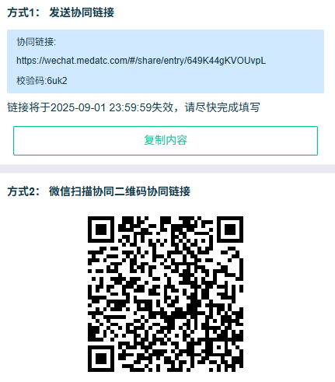

注：二维码及链接3天后失效

项目14

婴儿培养箱维修

校验码：rt3e

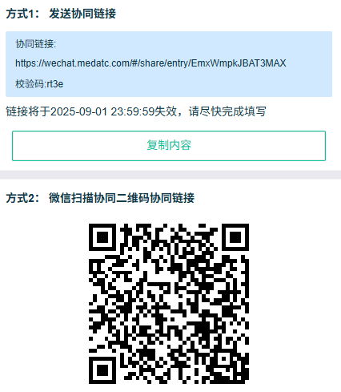

注：二维码及链接3天后失效

项目15

医用低温箱维修

校验码：2m85

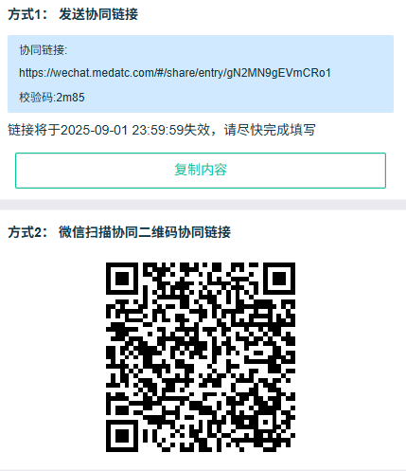

注：二维码及链接3天后失效

项目16

鼓风干燥箱维修

校验码：jixu

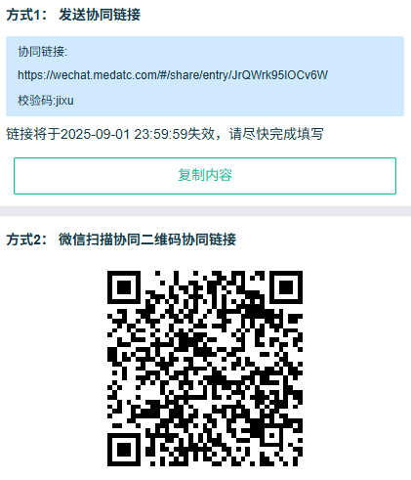

注：二维码及链接3天后失效